Описание Исследования за 26.11.2024

Была проведена аксиальная мультидетекторная компьютерная томография грудной и брюшной полости пациента в мягкотканном окне с применением контрастного вещества омнипак в двух фазах.

– В грудной полости дополнительных объемных образований не выявлено, размер внутригрудных лимфатических узлов не увеличен. В плевральной полости дополнительного содержимого не выявлено.

– Краниомедиальная доля левого легкого полностью представлена образованием с четкой границей, слабо накапливающим контрастный агент по периферии, в центре новообразования имеются очаги некроза (кисты). Новообразование плотно прилежит к органам средостения и дуге аорты, признаков инвазирования не отмечается.

В остальных долях легких патологических изменений не отмечается.

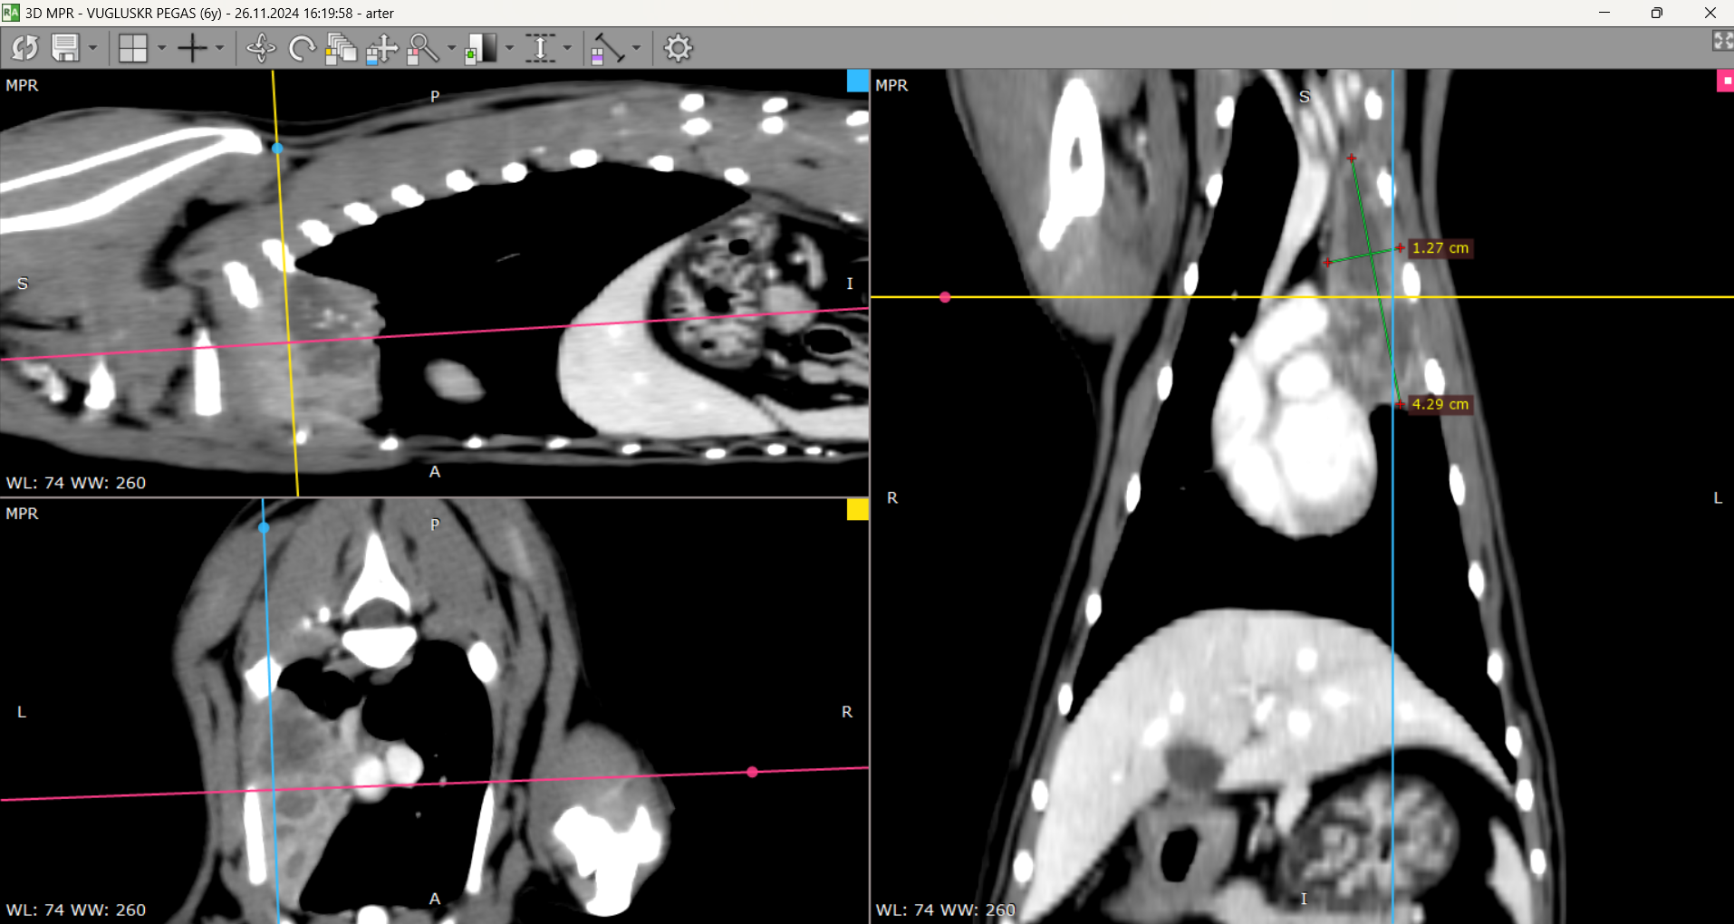- Сосудистых аномалий брюшной полости не выявлено, контрастное усиление печени соответствует фазам выведения контрастного агента.

- Почки не увеличены, кортикомедулярная дифференциация почек не нарушена, выведение контрастного агента соответствует фазам.

– Мочевой пузырь умеренно наполнен, стенка его не утолщена, дополнительного содержимого (конкрементов) не имеет.

- Желудок и просвет кишечника умеренно заполнены химусом и свободным газом.

- Селезенка имеет нормальный размер и расположение, ее паренхима не имеет гиперденсивных включений, край острый.

– Надпочечники имеют нормальное строение и размер.

**Заключение**: Кт признаки характерные для новообразования левой краниомедиальной доли легких, без признаков инвазии в окружающие ткани.

Заключение врача кт диагности не является окончательным диагнозом и требует анализа врача клинической специальности.